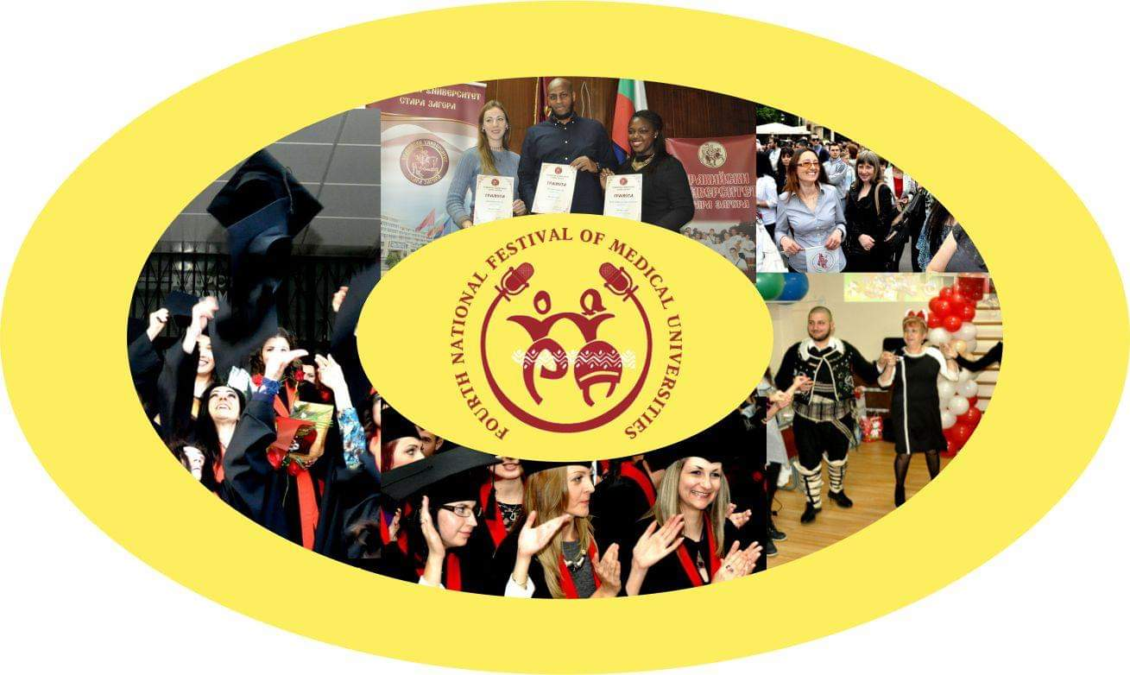Медицински факултет към Тракийски университет- Стара Загора е домакин на Четвърти национален студентски фестивал на медицинските университети в България

Имаме удоволствието да съобщим, че Медицински факултет към Тракийски университет- Стара Загора е домакин на „Четвърти национален студентски фестивал на медицинските университети в България". Събитието ще се проведе в периода 15-17 май 2020 г. в град Стара Загора.
За четвърти пореден път, медицинските университети в България отново се събират, за да дадат сцена за изява на художественото и научното творчество на студентите. Във фестивала са поканени да вземат участие студенти от Медицински факултет на Тракийски университет - Стара Загора, МУ-Пловдив, МУ-София, МУ-Варна, МУ-Плевен, Медицински факултет на СУ „Св. Климент Охридски" и Медицински факултет на БУ „Проф. д-р Асен Златарев“- Бургас.
Всеки университет може да се представи с до 5 изпълнения с продължителност от 2 до 5 минути. Художествените изпълнения могат да бъдат индивидуални или групови – музикални, танцови, театрални (скеч, пантомима, монолог и т.н.).
Желаещите да вземат участие трябва да изпратят видеоклип с демоверсия на своето изпълнение не по-късно от 29-ти февруари 2020 г. на имейл адрес decan@mf.uni-sz.bg Изпълнителите на одобрените изпълнения ще бъдат своевременно уведомени.

